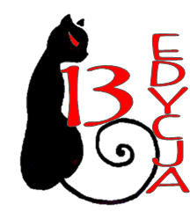
WRZESIEŃ 2016

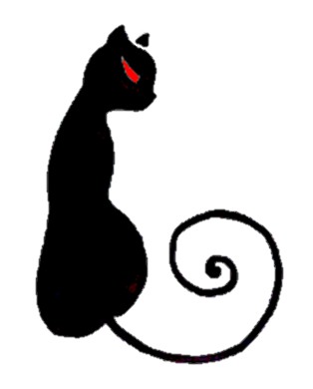
CELE KONKURSU
- Aktywizacja kulturalna osób z różnymi rodzajami niesprawności.
- Zachęcanie do korzystania z biblioteki
- Kształtowanie wyobraźni literacko-artystycznej.
- Popularyzacja ważnych rocznic i wydarzeń z polskiej historii.
- Umożliwienie twórczego uczestnictwa w konkursach osobom niepełnosprawnym, poprzez prezentację wypowiedzi w dostępnej dla nich formie.

ZASADY UCZESTNICTWA:
W konkursie mogą wziąć udział osoby z różnymi rodzajami niepełnosprawności, w różnym wieku, z terenu powiatu wąbrzeskiego, z aktualnym orzeczeniem o niepełnosprawności wydanym przez ZUS lub PCPR. Każdy uczestnik zobowiązany jest przed konkursem dostarczyć podpisane oświadczenie (załącznik do regulaminu).

PROPONUJEMY DWA RODZAJE KONKURSÓW (DO WYBORU):

KONKURS LITERACKI „O ZŁOTY KAŁAMARZ”
Warunkiem uczestnictwa w konkursie literackim jest dostarczenie do Miejskiej i Powiatowej Biblioteki Publicznej w Wąbrzeźnie (lub do innej biblioteki publicznej w powiecie wąbrzeskim) pracy konkursowej w terminie do dnia 10 listopada 2016r.

Zadaniem uczestnika konkursu jest napisanie pracy o objętości do 2 stron A4 na jeden z dwóch proponowanych tematów:
- „Mój pechowy dzień – ze szczęśliwym zakończeniem” – może to być wspomnienie pechowego wydarzenia, które miało niespodziewanie szczęśliwe zakończenie lub wymyślone krótkie opowiadanie w wybranym przez uczestnika stylu (obyczajowe, fantasy, a nawet horror).
- „Najstarszy przedmiot w moim domu” – opis starego przedmiotu (naczynie, mebel, obraz, książka, itp.), który znajduje się w rodzinnym domu i ma szczególną wartość dla jego mieszkańców. Należy go opisać, przedstawić skąd się wziął, jeżeli jest to wiadome - kto był jego poprzednim właścicielem, dlaczego jest ważny i cenny. Ważne jest ukazanie jego wartości sentymentalnej, a niekoniecznie materialnej.
Oceny prac dokona komisja powołana przez Organizatora, a autorzy najlepszych otrzymają nagrody
i wyróżnienia.

Podsumowanie konkursu i wręczenie nagród odbędzie się w drugiej połowie listopada 2016r. O dokładnym terminie uczestnicy zostaną powiadomieni odrębnymi zaproszeniami.

KONKURS RECYTATORSKO-TEATRALNY „O ZŁOTĄ MASKĘ”
Temat wiodący: „Bajania o Piastach”

Poznanie naszych dziejów to nie tylko pogłębianie wiedzy historycznej, to również wzbudzanie szacunku do przodków oraz zrozumienie ich zwyczajów, co pozwala nam budować naszą własną tożsamość. Epoka Piastów (od ok.960 do 1370 r.) obfitowała w wiele ważnych dla Polski wydarzeń. Jednym z nich jest przyjęcie chrztu za panowania Mieszka I, uznawane za symboliczny początek państwa polskiego.
Zadaniem uczestników jest prezentacja wiersza, legendy, podania, baśni, fragmentu utworu, scenki teatralnej lub kabaretowej związanej tematycznie z tą epoką. Czas prezentacji nie może przekroczyć 10 min.
Warunkiem uczestnictwa w konkursie jest dostarczenie do biblioteki karty zgłoszenia uczestnika lub grupy uczestników w terminie do 2 listopada 2016r.

Konkurs „O Złotą Maskę” odbędzie się podczas uroczystego podsumowania konkursu literackiego „O Złoty Kałamarz”. Oceny dokona jury powołane przez Organizatora, które zadecyduje o przyznaniu nagród i wyróżnień.

UWAGA:
Dla wszystkich chętnych uczestników konkursu biblioteka może zorganizować konsultacje lub warsztaty w uzgodnionym terminie (prosimy o zgłoszenie takiej woli). Oferujemy również dostęp do różnorodnych zbiorów bibliotecznych.
Do regulaminu dołączamy wykaz książek z zasobów biblioteki, które mogą być przydatne do przygotowania prezentacji.

POSTANOWIENIA KOŃCOWE:
- Prace konkursowe stają się własnością Organizatora konkursu, czyli biblioteki.
- Organizator zastrzega sobie prawo do wykorzystywania prac w celach promocyjnych, bez uiszczania honorarium.
- Organizator będzie miał prawo do nieodpłatnej publikacji wybranych prac konkursowych w prasie lokalnej, na stronie internetowej biblioteki oraz w innej formie.
- Organizator zastrzega sobie prawo do opublikowania imienia, nazwiska i informacji o uczestnikach konkursu oraz ich umieszczania w materiałach reklamowych, w mediach i w Internecie.
- Wszelkie kwestie nieujęte w powyższym regulaminie rozstrzyga Organizator.
- Udział w konkursie jest równoznaczny z akceptacją wszystkich jego postanowień.

ORGANIZATOR:
Miejska i Powiatowa Biblioteka Publiczna im. Witalisa Szlachcikowskiego w Wąbrzeźnie, ul. Wolności 38, 87-200 Wąbrzeźno
tel./fax: 56 688 28 92 e-mail: xbiblo@poczta.onet.pl www.bibliotekawno.freevar.com

KARTA ZGŁOSZENIA
NA KONKURS RECYTATORSKO-TEATRALNY
„O ZŁOTĄ MASKĘ”

Imię i nazwisko, wiek uczestnika lub grupy uczestników:
............................................................................................................................................................................
…………………………………………………………………………………………………………………
…………………………………………………………………………………………………………………
………………………………………………………………………………………………………………....
Repertuar.......................................................................................................................................................
..............................................................................................................................................................................

Adres:
………………………………………………………………………………………………………..……
Telefon kontaktowy: ……………………………………………………………………………
Nazwa szkoły lub placówki (jeśli jest):
……………………………………………………………………………………………………………..
Imię i nazwisko nauczyciela/opiekuna przygotowującego do konkursu:
………………………………………………………………………………………………………………

………………………………………………………………………………
data, miejsce, podpis uczestnika lub opiekuna

OŚWIADCZENIE

Oświadczam, że zapoznałam(em) się z treścią Regulaminu XIII edycji Powiatowego Konkursu Literackiego dla Osób Niepełnosprawnych „Wyprawy Literackie” i akceptuję jego postanowienia.
Oświadczam, że zgodnie ustawą z dnia 29 sierpnia 1997 r. o ochronie danych osobowych (Dz.U. z 2002 r. Nr 101, poz. 926), wyrażam zgodę na przetwarzanie moich danych osobowych, przez organizatora konkursu.
Wyrażam zgodę na opublikowanie imienia, nazwiska i informacji o uczestnikach konkursu oraz ich umieszczanie w materiałach reklamowych, w mediach i w internecie.
Wyrażam zgodę/nie wyrażam zgody* na publikowanie mojego wizerunku w relacjach z konkursu prezentowanych w mediach i w internecie.

Wąbrzeźno, dnia ………………………. ………………………………….
podpis uczestnika lub prawnego opiekuna

*niepotrzebne skreślić

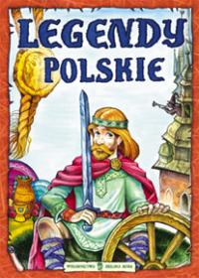
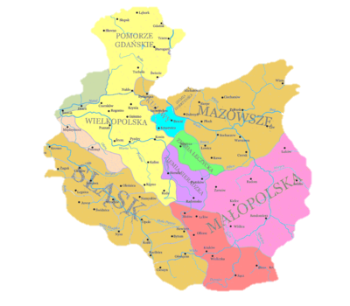
WYKAZ KSIĄŻEK PRZYDATNYCH DO PRZYGOTOWANIA PREZENTACJI
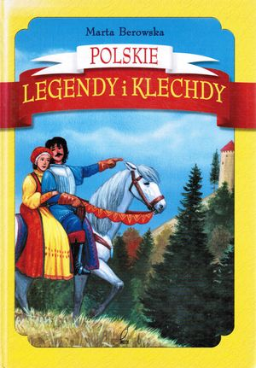
M.A. Mikołajczakowie, Bajeczne dzieje Polski
D. Banaszak, Ilustrowane dzieje Polski
M. Konopnicka, O czym ptaszek śpiewa
I. Sikirycki, Sześć bajek na dobranoc
A. Świrszczyńska, Jak myszy zjadły Popiela
A. Świrszczyńska, O gdańskiej burmistrzance
A. Świrszczyńska, Szumią lasy na Gopłem
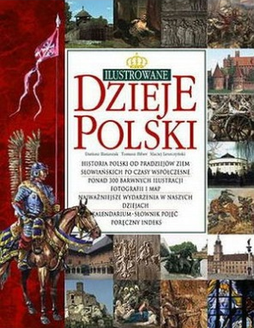
M. Berowska, Polskie legendy i klechdy
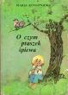
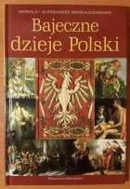
M. Grądzka, Legendy polskie
E. Safarzyńska, Polskie legendy i podania ludowe
E. Wygonik (red.), Legendy polskie

